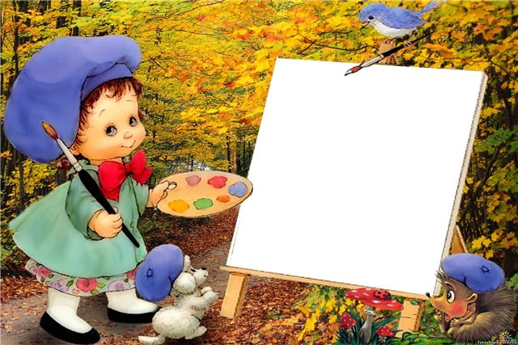
!!! !!!

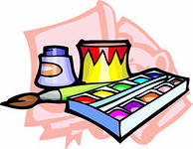
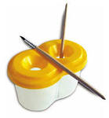

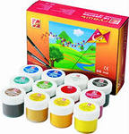
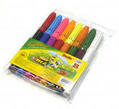


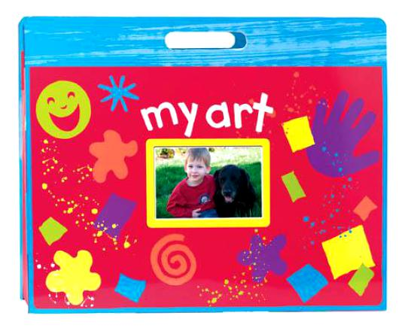

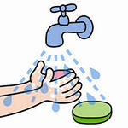
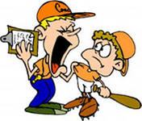

“Где дух не водит рукой художника, там нет искусства.
Где мысль не работает вместе с рукой, там нет художника”.
Леонардо да Винчи

10 правил юного художника
- Следи за тем, чтобы твои художественные материалы (карандаши, кисти, мелки, краски) были аккуратно убраны в отведенное для них место. Не поручай уход за своими материалами никому: ни папе, ни маме, ни даже бабушке. Будь хозяином.
- После работы помойте кисти теплой водой с мылом, чтобы они всегда были готовы к работе. Кто знает, когда тебя посетит вдохновение.
- Проверяй, плотно ли закрыты колпачки на фломастерах, тюбиках. Помни: от этого зависит продолжительность их жизни.
- После работы с тушью завинти поплотнее бутылочку. Это гораздо легче, чем оттирать пролитую тушь с паласа и отстирывать одежду. Также промой и насухо вытри перья и чернильницу.
- Точи карандаши (неважно – цветные или простые) в специальную коробочку или в мусорное ведро. Это позволит тебе хлопот по уборке помещения от карандашной стружки и цветного порошка.
- Плотно закрывай гуашь после работы. Помни, что высохшая гуашь теряет свои свойства. Ее очень трудно вернуть к жизни. Акварель наоборот, не закрывай, дай краскам проветриться. Если краски после работы слишком сырые, просуши их на батарее. Вымой палитру, если она у тебя есть. Вылей из банки грязную воду, а банку вымой.
- Не оставляй даже во время работы кисти в банке с водой. Щетинные кисти от этого теряют форму и становятся похожими на помело, а из мягких кистей начинает вылезать щетина. Помни, лысые кисти не признак их мудрости, а скорее признак нерадивости и лени их хозяина.
- Художник отдается работе целиком, а потому после работы вымой не только ладоши, но и руки по локоть, а также лицо.
- Заведи для своих рисунков папку по размеру самого большого из них. Помни: художники никогда не сгибают свои рисунки. Работы, выполненные мелками или пастелью, перекладывай чистыми листами бумаги.
- Если искусство потребует от тебя жертв, согласуй их сначала с родителями.
Помни, где живёт искусство, царит тишина и красота!
Не шуми, спугнёшь фантазию!

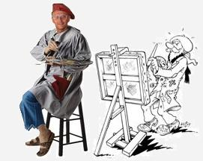
«Художника, - обидеть может каждый»,
Не каждый только может, - рисовать.

